ДОДАТОК 2
до тендерної документації

ТЕХНІЧНА СПЕЦИФІКАЦІЯ

№ | Найменування | Од. виміру | Загальна кількість | Інші характеристики
1 | Урна вулична | шт. | 200 | Висота – 710 мм  Діаметр – 310 мм  Об’єм – 37 л  Колір – зелений  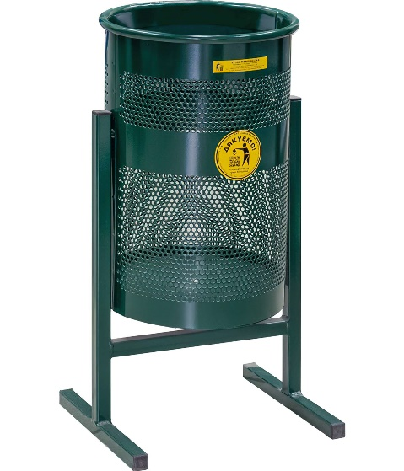
Доставка товару, розвантажувальні роботи здійснюються силами та за рахунок Учасника закупівлі за адресою: м. Київ, вул. Тростянецька, 58А або на вул. Кам’янська 133/3.
Учасник повинен підтвердити можливість здійснення доставки товару, розвантажувальних робіт листом у довільній формі.

